ФЕДЕРАЛЬНОЕ АГЕНТСТВО ЖЕЛЕЗНОДОРОЖНОГО ТРАНСПОРТА
Федеральное государственное бюджетное образовательное учреждение высшего образования
«Петербургский государственный университет путей сообщения
Императора Александра I»
(ФГБОУ ВО ПГУПС)

Кафедра «Технология металлов»

РАБОЧАЯ ПРОГРАММА
дисциплины
«ОСНОВЫ ВЗАИМОЗАМЕНЯЕМОСТИ ДЕТАЛЕЙ И СБОРОЧНЫХ ЕДИНИЦ ДВИГАТЕЛЯ АВТОМОБИЛЯ» (Б1.В.ДВ.1.2)
для направления
23.03.03 «Эксплуатация транспортно-технологических машин и комплексов»
по профилю
«Автомобильный сервис»

Форма обучения – очная, заочная

Санкт-Петербург
2018

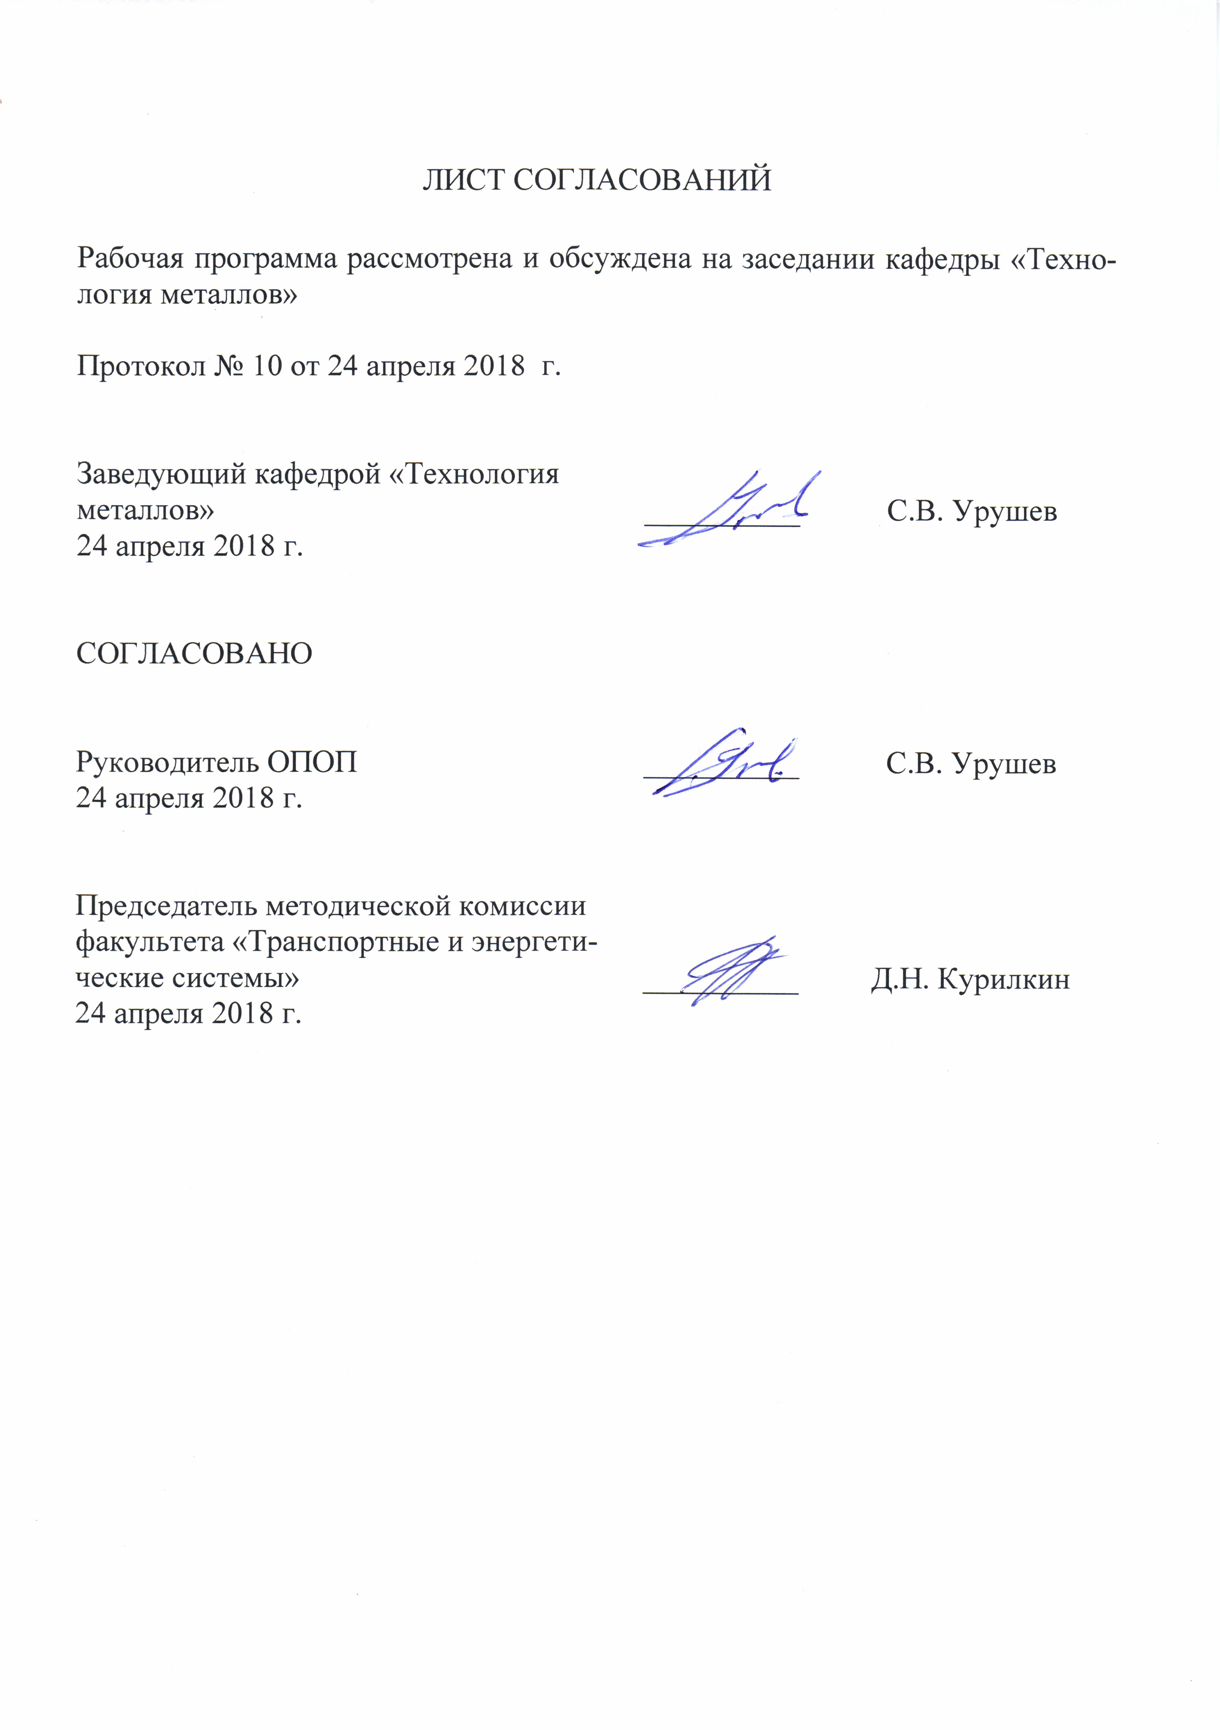
1. Цели и задачи дисциплины

Рабочая программа составлена в соответствии с ФГОС ВО, утвержденным «14» декабря 2015 г., приказ №1470 по направлению 23.03.03 «Эксплуатация транспортно-технологических машин и комплексов», по дисциплине «Основы взаимозаменяемости деталей и сборочных единиц двигателя автомобиля».
Целью изучения дисциплины является получение профессиональных навыков по нормированию, стандартизации и контролю точности деталей и сборочных единиц двигателя автомобиля.
Для достижения поставленной цели решаются следующие задачи:
- обеспечение выполнения мероприятий по улучшению качества продукции, по совершенствованию метрологического обеспечения, по разработке новых и пересмотру действующих стандартов, правил, норм и других документов по стандартизации, сертификации, метрологическому обеспечению и управлению качеством;
- оценка уровня брака и анализ причин его возникновения, разработка технико-технологических и организационно-экономических мероприятий по его предупреждению и устранению;
- практическое освоение современных методов контроля, измерений, испытаний и управления качеством, эксплуатации контрольно-измерительных средств;
- определение номенклатуры измеряемых и контролируемых параметров продукции и технологических процессов; установление оптимальных норм точности измерений и достоверности контроля; выбор средств измерений, испытаний и контроля.

2. Перечень планируемых результатов обучения по дисциплине, соотнесенных с планируемыми результатами освоения основной профессиональной образовательной программы

Планируемыми результатами обучения по дисциплине являются: приобретение знаний, умений, навыков и/или опыта деятельности.
В результате освоения дисциплины обучающийся должен:
ЗНАТЬ:
- систему фундаментальных знаний (математических, естественнонаучных, инженерных и экономических) для идентификации, формулирования и решения технических и технологических проблем эксплуатации транспортно-технологических машин и комплексов.
УМЕТЬ:
- разрабатывать проектно-конструкторскую документацию по созданию и модернизации систем и средств эксплуатации транспортных и транспортно-технологических машин и оборудования;
- выполнять элементы расчетно-проектировочной работы по созданию и модернизации систем и средств эксплуатации транспортных и транспортно-технологических машин и оборудования;
- изучать и анализировать необходимую информацию, технические данные, показатели и результаты работы по совершенствованию технологических процессов эксплуатации, ремонте и сервисного обслуживания транспортных и транспортно-технологических машин и оборудования различного назначения, их агрегатов, систем и элементов, проводить необходимые расчеты, используя современные технические средства.
ВЛАДЕТЬ:
- основами методики разработки проектов и программ для отрасли, проведения необходимых мероприятий, связанных с безопасной и эффективной эксплуатацией транспортных и транспортно-технологических машин и оборудования различного назначения, их агрегатов, систем и элементов, а также выполнения работ по стандартизации технических средств, систем, процессов, оборудования и материалов, по рассмотрению и анализу различной технической документации.

Приобретенные знания, умения, навыки и/или опыт деятельности, характеризующие формирование компетенций, осваиваемые в данной дисциплине, позволяют решать профессиональные задачи, приведенные в соответствующем перечне по видам профессиональной деятельности в п. 2.4 основной профессиональной образовательной программы (ОПОП).

Изучение дисциплины направлено на формирование следующих общепрофессиональных компетенций (ОПК):
- готовностью применять систему фундаментальных знаний (математических, естественнонаучных, инженерных и экономических) для идентификации, формулирования и решения технических и технологических проблем эксплуатации транспортно-технологических машин и комплексов (ОПК-3).
Изучение дисциплины направлено на формирование следующих профессиональных компетенций (ПК), соответствующих видам профессиональной деятельности, на которые ориентирована программа бакалавриата:
расчётно-проектная:
- готовностью к выполнению элементов расчетно-проектировочной работы по созданию и модернизации систем и средств эксплуатации транспортных и транспортно-технологических машин и оборудования (ПК-2);
- владением основами методики разработки проектов и программ для отрасли, проведения необходимых мероприятий, связанных с безопасной и эффективной эксплуатацией транспортных и транспортно-технологических машин и оборудования различного назначения, их агрегатов, систем и элементов, а также выполнения работ по стандартизации технических средств, систем, процессов, оборудования и материалов, по рассмотрению и анализу различной технической документации (ПК-5);
производственно-технологическая:
- способностью к освоению особенностей обслуживания и ремонта транспортных и транспортно-технологических машин, технического и технологического оборудования и транспортных коммуникаций (ПК-14);
- владением знаниями технических условий и правил рациональной эксплуатации транспортных и транспортно-технологических машин и оборудования, причин и последствий прекращения их работоспособности (ПК-15);
- способностью к освоению технологий и форм организации диагностики, технического обслуживания и ремонта транспортных и транспортнотехнологических машин и оборудования (ПК-16);
экспериментально-исследовательская:
- готовностью изучать и анализировать необходимую информацию, технические данные, показатели и результаты работы по совершенствованию технологических процессов эксплуатации, ремонте и сервисного обслуживания транспортных и транспортно-технологических машин и оборудования различного назначения, их агрегатов, систем и элементов, проводить необходимые расчеты, используя современные технические средства (ПК-22).

Область профессиональной деятельности обучающихся, освоивших данную дисциплину, приведена в п. 2.1 ОПОП.
Объекты профессиональной деятельности обучающихся, освоивших данную дисциплину, приведены в п. 2.2 ОПОП.

3. Место дисциплины в структуре основной профессиональной образовательной программы

Дисциплина «Основы взаимозаменяемости деталей и сборочных единиц двигателя автомобиля» (Б1.В.ДВ.1.2) относится к вариативной части и является дисциплиной по выбору обучающегося.

4. Объем дисциплины и виды учебной работы
Для очной формы обучения:
Вид учебной работы | Всего часов | Семестр
 |  | VIII
Контактная работа (по видам учебных занятий)  В том числе:  - лекции (Л)  - практические занятия (ПЗ)  - лабораторные работы (ЛР) | 30  10  20  - | 30  10  20  -
Самостоятельная работа (СРС) (всего) | 69 | 69
Контроль | 9 | 9
Форма контроля знаний | З, КП | З, КП
Общая трудоемкость: час / з.е. | 108/3,0 | 108/3,0

Для заочной формы обучения:
Вид учебной работы | Всего часов | Курс
 |  | V
Контактная работа (по видам учебных занятий)  В том числе:  - лекции (Л)  - практические занятия (ПЗ)  - лабораторные работы (ЛР) | 8  2  6  - | 8  2  6  -
Самостоятельная работа (СРС) (всего) | 96 | 96
Контроль | 4 | 4
Форма контроля знаний | З, КП | З, КП
Общая трудоемкость: час / з.е. | 108/3,0 | 108/3,0

5. Содержание и структура дисциплины
5.1 Содержание дисциплины
№ п/п | Наименование раздела дисциплины | Содержание раздела
1 | 2 | 3
1 | Основные понятия о взаимозаменяемости | Основные нормы взаимозаменяемости. Ряды предпочтительных чисел и ряды нормальных линейных размеров. Виды взаимозаменяемости. Классификация отклонений геометрических параметров деталей. Классификация размеров. Погрешность размеров. Предельные отклонения. Допуск размера. Поле допуска. Соединения и посадки. Сопрягаемые и несопрягаемые поверхности. Охватывающие и охватываемые поверхности. Посадки. Принципы выбора допусков и посадок.
2 | Нормирование формы, расположения, волнистости и шероховатости поверхности деталей двигателя, методы и средства контроля отклонений | Классификация отклонений геометрических параметров деталей. Система нормирования отклонений формы и расположения поверхностей деталей. Обозначение отклонений формы и расположения поверхностей деталей на чертежах. Шероховатость поверхности и её параметры. Волнистость поверхностей деталей.
3 | Нормирование формы, расположения, волнистости и шероховатости поверхности деталей двигателя, методы и средства контроля отклонений | Влияние шероховатости, волнистости, отклонений формы и расположения поверхностей деталей на взаимозаменяемость деталей, эксплуатационные характеристики, износостойкость, усталостную прочность, коррозионную стойкость и другие показатели качества. Выбор допустимых отклонений расположения, волнистости и шероховатости поверхности. Методы и средства измерения и контроля отклонений формы, расположения и шероховатости поверхностей.

5.2 Разделы дисциплины и виды занятий
Для очной формы обучения:

№ п/п | Наименование разделов дисциплины | Л | ПЗ | ЛР | СРС
1 | Основные понятия о взаимозаменяемости | 4 | 12 | - | 25
2 | Нормирование формы, расположения, волнистости и шероховатости поверхности деталей двигателя, методы и средства контроля отклонений | 3 | 4 | - | 25
3 | Нормирование формы, расположения, волнистости и шероховатости поверхности деталей двигателя, методы и средства контроля отклонений | 3 | 4 | - | 19
Итого |  | 10 | 20 | - | 69

Для заочной формы обучения:
№ п/п | Наименование раздела дисциплины | Л | ПЗ | ЛР | СРС
1 | Основные понятия о взаимозаменяемости | 1 | 2 | - | 32
2 | Нормирование формы, расположения, волнистости и шероховатости поверхности деталей двигателя, методы и средства контроля отклонений | 1 | 2 | - | 32
3 | Нормирование формы, расположения, волнистости и шероховатости поверхности деталей двигателя, методы и средства контроля отклонений | - | 2 | - | 32
Итого |  | 2 | 6 | - | 96

6. Перечень учебно-методического обеспечения для самостоятельной работы обучающихся по дисциплине

№  п/п | Наименование раздела дисциплины | Перечень учебно-методического обеспечения
1 | Основные понятия о взаимозаменяемости | Иванов И.А. Взаимозаменяемость [Текст]: учеб. пособие / И.А. Ива-нов, Д.П. Кононов, С.В. Урушев; ПГУПС, каф. "Технология метал-лов". - СПб.: ПГУПС, 2010. - 194 с.  Иванов И.А. Метрология, стандар-тизация и сертификация: анализ качества изделия транспортного машиностроения : метод. указания к курсовой работе / ПГУПС, каф. «Технология металлов». - СПб.: ПГУПС, 2011. - 65 с.
2 | Нормирование формы, расположения, волнистости и шероховатости поверхности деталей двигателя, методы и средства контроля отклонений
3 | Нормирование формы, расположения, волнистости и шероховатости поверхности деталей двигателя, методы и средства контроля отклонений

7. Фонд оценочных средств для проведения текущего контроля успеваемости и промежуточной аттестации обучающихся по дисциплине

Фонд оценочных средств по дисциплине является неотъемлемой частью рабочей программы и представлен отдельным документом, рассмотренным на заседании кафедры и утвержденным заведующим кафедрой.

8. Перечень основной и дополнительной учебной литературы, нормативно-правовой документации и других изданий, необходимых для освоения дисциплины

8.1 Перечень основной учебной литературы, необходимой для освоения дисциплины
- Иванов И.А. Взаимозаменяемость [Текст]: учеб. пособие / И.А. Иванов, Д.П. Кононов, С.В. Урушев; ПГУПС, каф. "Технология металлов". - СПб.: ПГУПС, 2010. - 194 с.
- Иванов И.А. Метрология, стандартизация и сертификация: анализ качества изделия транспортного машиностроения : метод. указания к курсовой работе / ПГУПС, каф. «Технология металлов». - СПб.: ПГУПС, 2011. - 65 с.

8.2 Перечень дополнительной учебной литературы, необходимой для освоения дисциплины
1. Иванов И.А. Основы метрологии, стандартизации, взаимозаменяемо-сти и сертификации: учеб. пособие / И.А. Иванов, С.В. Урушев. - М.: УМЦ по образованию на ж.-д. трансп., 2008. - 286 с.

8.3 Перечень нормативно-правовой документации, необходимой для освоения дисциплины
1. ГОСТ 25346-2013 Основные нормы взаимозаменяемости. Характеристики изделий геометрические. Система допусков на линейные размеры. Основные положения, допуски, отклонения и посадки;
2. ГОСТ 25347-2013 Основные нормы взаимозаменяемости. Характеристики изделий геометрические. Система допусков на линейные размеры. Ряды допусков, предельные отклонения отверстий и валов;
3. ГОСТ 8.051-81 ГСИ. Погрешности, допускаемые при измерении линейных размеров до 500 мм;
4. РД 50-98-86 Методические указания. Выбор универсальных средств измерений линейных размеров до 500 мм;
5. ГОСТ 3325-85 Подшипники качения. Поля допусков и технические требования к посадочным поверхностям валов и корпусов. Посадки.
6. ГОСТ 520-2011 Подшипники качения. Общие технические условия.
7. ГОСТ 23360-78. Основные нормы взаимозаменяемости. Соединения шпоночные с призматическими шпонками. Размеры шпонок и сечений пазов. Допуски и посадки.
8. ГОСТ 24643-81. Основные нормы взаимозаменяемости. Допуски формы и расположения поверхностей. Числовые значения.
9. ГОСТ 2789-73. Шероховатость поверхности. Параметры и характеристики.
10. ГОСТ 8724-2002. Основные нормы взаимозаменяемости. Резьба метрическая. Диаметры и шаги.
11. ГОСТ 16093-2004. Основные нормы взаимозаменяемости. Резьба метрическая. Допуски. Посадки с зазором.
12. ГОСТ 24705-2004. Основные нормы взаимозаменяемости. Резьба метрическая. Основные размеры.
13. ГОСТ 1643-81. Основные нормы взаимозаменяемости. Передачи зубчатые цилиндрические. Допуски.

8.4 Другие издания, необходимые для освоения дисциплины
При освоении данной дисциплины другие издания не используются.

9. Перечень ресурсов информационно-телекоммуникационной сети «Интернет», необходимых для освоения дисциплины

1. Личный кабинет обучающегося и электронная информационно-образовательная среда. [Электронный ресурс]. – Режим доступа: http://sdo.pgups.ru/ (для доступа к полнотекстовым документам требуется авторизация).
2. Дайлидко А.А. Метрология, стандартизация и сертификация [Электронный ресурс]: учебно-методическое пособие. – М.: «УМЦ ЖДТ (Учебно-методический центр по образованию на железнодорожном транспорте)», 2009. – 352 с., URL: http://e.lanbook.com/view/book/58998/

10. Методические указания для обучающихся по освоению дисциплины

Порядок изучения дисциплины следующий:
- Освоение разделов дисциплины производится в порядке, приведенном в разделе 5 «Содержание и структура дисциплины». Обучающийся должен освоить все разделы дисциплины с помощью учебно-методического обеспечения, приведенного в разделах 6, 8 и 9 рабочей программы.
- Для формирования компетенций обучающийся должен представить выполненные типовые контрольные задания или иные материалы, необходимые для оценки знаний, умений, навыков и (или) опыта деятельности, предусмотренные текущим контролем (см. фонд оценочных средств по дисциплине).
- По итогам текущего контроля по дисциплине, обучающийся должен пройти промежуточную аттестацию (см. фонд оценочных средств по дисциплине).

11. Перечень информационных технологий, используемых при осуществлении образовательного процесса по дисциплине, включая перечень программного обеспечения и информационных справочных систем

При осуществлении образовательного процесса по дисциплине используются следующие информационные технологии:
- технические средства (персональные компьютеры, интерактивная доска);
- методы обучения с использованием информационных технологий (компьютерное тестирование, демонстрация мультимедийных материалов).
Дисциплина обеспечена необходимым комплектом лицензионного программного обеспечения, установленного на технических средствах, размещенных в специальных помещениях и помещениях для самостоятельной работы в соответствии с расписанием занятий.

12. Описание материально-технической базы, необходимой для осуществления образовательного процесса по дисциплине

Материально-техническая база обеспечивает проведение всех видов учебных занятий, предусмотренных учебным планом по данному направлению подготовки и соответствует действующим санитарным и противопожарным нормам и правилам.
Она содержит:
- помещения для проведения лекционных (ауд. 16-100) и практических (семинарских) занятий (ауд. 16-100), укомплектованных специализированной учебной мебелью и техническими средствами обучения, служащими для представления учебной информации большой аудитории (настенным экраном с дистанционным управлением, подвижной маркерной доской, считывающим устройством для передачи информации в компьютер, мультимедийным проектором и другими информационно-демонстрационными средствами), соответствующие действующим противопожарным правилам и нормам.
- помещения для проведения групповых и индивидуальных консультаций (ауд. 16-100), соответствующие действующим противопожарным правилам и нормам.
- помещения для проведения текущего контроля (ауд. 16-100) и промежуточной аттестации (ауд. 16-100), соответствующие действующим противопожарным правилам и нормам.
- помещения для самостоятельной работы (ауд. 16-100), соответствующие действующим противопожарным правилам и нормам.

Разработчик программы,  доцент |  | Д.П. Кононов
«_20__» _04____ 20 _18_ г.

